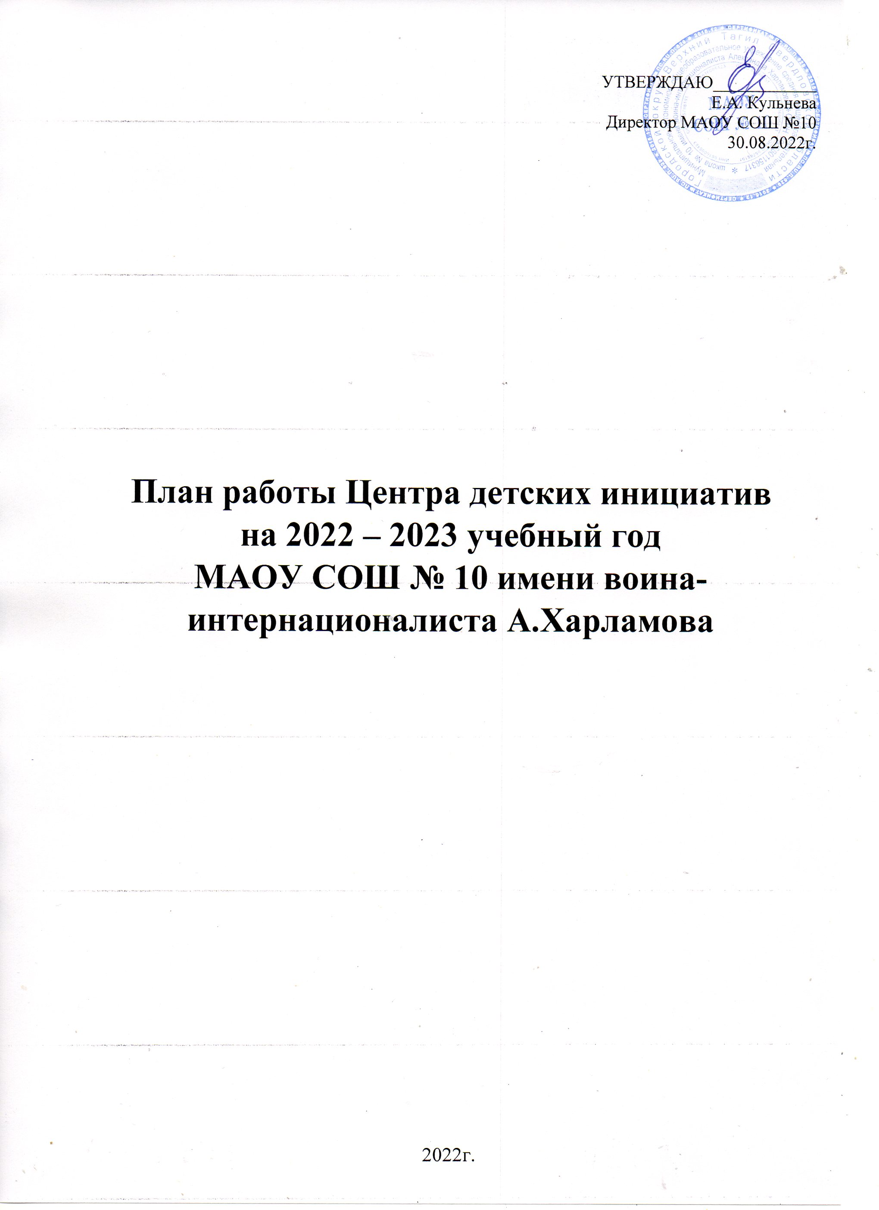
УТВЕРЖДАЮ____________
Е.А. Кульнева
Директор МАОУ СОШ №10
30.08.2022г.

План работы Центра детских инициатив на 2022 – 2023 учебный год

МАОУ СОШ № 10 имени воина-интернационалиста А.Харламова

2022г.

ПОЯСНИТЕЛЬНАЯ ЗАПИСКА
План деятельности Центра детских инициатив (ЦДИ) в 1 -11 классе обеспечивает введение и реализацию регионального проекта «Современная школа», определяет структуру направлений и форм обучения в рамках внеурочной деятельности, дополнительного образования и социокультурных мероприятий.
- План деятельности ЦДИ на 2022-2023 учебный год разработан с учетом требований следующих нормативных документов:
- Конституция Российской Федерации от 12.12.1993 г.
- Федеральный закон от 29 декабря 2012 года № 273-ФЗ «Об образовании в Российской Федерации».
- Распоряжение Правительства Российской Федерации от 29 мая 2015 г. N 996-р г. Москва "Стратегия развития воспитания в Российской Федерации на период до 2025 года"
- Национальная доктрина образования в России.
- Концепция духовно-нравственного воспитания российских школьников.
- Конвенция ООН о правах ребенка от 20.11.1989 г.
- Федеральный Закон «Об основных гарантиях прав ребенка в РФ» от 24.07.1998 г № 124-ФЗ.
- Приказ Министерства образования и науки РФ «Об утверждении федерального государственного образовательного стандарта основного общего образования» (зарегистрирован Минюстом России 1 февраля 2011 г., регистрационный № 19644).
- Федеральный Закон Российской Федерации об организации внеурочной деятельности при введении ФГОС общего образования № 03-296 от 12 мая 2011 г
- Федеральный Закон Российской Федерации от 19 мая 1995 г 82-ФЗ «Об общественных объединения»
- Устав муниципального образовательного учреждения;
- Программа развития муниципального образовательного учреждения;
- Примерная программа воспитания 2020-2024 год.

- Направления деятельности.
ЦДИ строит свою работу с ориентацией на национальные проекты. В рамках реализации национального проекта «Образование» особое внимание в организации воспитательного процесса уделено социально-значимой деятельности детских и молодежных общественных объединений, созданию условий для социализации детей и подростков и поддержке творческих и социальных инициатив учащихся. Для данного направления приоритетными

являются такие федеральные проекты как «Успех каждого ребенка»,
«Социальная активность», а также «Новые возможности для каждого»,
«Социальные лифты для каждого», «Цифровая образовательная среда». Все проекты Общероссийской общественно-государственной детско-юношеской организации «Российское движение школьников» ориентированы на перечисленные национальные проекты.
Цель ЦДИ - развитие и поддержка детской социальной инициативы через обучение школьников технологиям социального проектирования; создание условий для повышения проектной культуры; вовлечение детей и подростков в общественно полезную и значимую деятельность.
Задачи:
  - Обучить школьников основам и технологии социального проектирования.
  - Привлечь участников программы и школьников к реализации социальных проектов в рамках добровольческих инициатив.
  - Реализовать общественно-значимые проекты, разработанные участниками ЦДИ.
3.3 Сущность социального проектирования заключается в трех уровнях результатов, связанных с формированием социальной компетентности:
- Приобретение школьниками социальных знаний - учащиеся знают и понимают общественную жизнь.
- Формирование ценностного отношения к социальной реальности
- учащиеся ценят общественную жизнь.
- Получение опыта самостоятельного социального действия - учащиеся самостоятельно действуют в общественной жизни.
ЦДИ позволит ребёнку развить способности через систему ценностей объединения и возможность использования различных социальных ролей (лидер, организатор, исполнитель, участник, наблюдатель), находить оптимальное решение жизненных проблем в нестандартных ситуациях, быстро приспосабливаться к изменяющимся условиям жизни, делать адекватный выбор.
К основным направлениям деятельности ЦДИ относятся:
  - социальное взаимодействие,
  - социальное проектирование,
  - организаторская деятельность,
  - игровое взаимодействие,
  - волонтерская деятельность,
  - исследовательская деятельность.

- Планирование работы центра
План воспитательных, внеурочных и социокультурных мероприятий в ЦДИ

Содержание деятельности | Ответственный | Срок исполнения
Встреча с детским активом школы | Советник директора | Каждую неделю
Подготовка к мероприятиям в рамках ДЕД «День учителя» | Советник директора | 1- 5 октября
Оформление пространства ЦДИ | Советник директора | В течение года
Заседание Штаба по воспитательной работе | Заместитель директора по воспитательной работе | 1 раз в месяц
Занятия по плану внеурочной деятельности «Орлята России» | Учитель начальных классов | В течение года
Подготовка обучающихся к участию в проектах и конкурсах | Советник директора | В течение года
Подготовка и проведение мероприятий в рамках ДЕД  «День отца в России» | Советник директора | 10-14 октября
Подготовка и проведение мероприятий в рамках ДЕД  «Международный день школьных библиотек» | Советник директора | 18-24 октбря

Содержание деятельности | Ответственный | Срок исполнения
Работа с активом классов | Советник директора | в течение года
Подготовка и проведение мероприятий в рамках ДЕД  «День народного единства» | Советник директора | 24 октября – 3 ноября
Проведение мероприятий в рамках программы «Нескучные каникулы» | Советник директора | 31 октября – 3 ноября
Подготовка и проведение мероприятий в рамках ДЕД  «День памяти погибших при исполнении служебных обязанностей сотрудников  органов внутренних дел» | Советник директора | 2 - 7 ноября
Подготовка и проведение мероприятий в рамках ДЕД  «День начала Нюрнбергского процесса» | Советник директора | 15-18 ноября
Подготовка и проведение мероприятий в рамках ДЕД  «День матери» | Советник директора | 20-25 ноября
Подготовка и проведение мероприятий в рамках ДЕД  «День Государственного герба Российской Федерации» | Советник директора | 25-30 ноября
Проведение мероприятий по инициативе обучающихся | Советник директора | В течение года

Содержание деятельности | Ответственный | Срок исполнения
Подготовка и проведение мероприятий в рамках ДЕД  «День неизвестного солдата» | Советник директора | 28 ноября – 2 декабря
Подготовка и проведение мероприятий в рамках ДЕД  «День инвалида» | Советник директора | 28 ноября – 2 декабря
Подготовка и проведение мероприятий в рамках ДЕД  «День добровольца (волонтера) России» | Советник директора | 30 ноября – 5 декабря
Подготовка и проведение мероприятий в рамках ДЕД  «Международный день художника» | Советник директора | 5 – 8 декабря
Подготовка и проведение мероприятий в рамках ДЕД  «День героев Отечества» | Советник директора | 5 – 9 декабря
Подготовка и проведение мероприятий в рамках ДЕД  «День Конституции Российской Федерации» | Советник директора | 7 – 12 декабря
Подготовка и проведение мероприятий в рамках ДЕД  «День российского студенчества» | Советник директора | 18-25 января
Подготовка и проведение мероприятий в рамках ДЕД  «День полного освобождения Ленинграда от фашистской  блокады» | Советник директора | 23-27 января
Подготовка и проведение мероприятий в рамках ДЕД  «День освобождения Красной армией крупнейшего "лагеря смерти" Аушвиц-Биркенау (Освенцима) - День памяти жертв Холокоста» | Советник директора | 23-27 января
Подготовка и проведение мероприятий в рамках ДЕД «80 лет со дня победы Вооруженных сил СССР над армией  гитлеровской Германии в 1943 в Сталинградской битве» | Советник директора | 30 января – 2 февраля

Содержание деятельности | Ответственный | Срок исполнения
Подготовка и проведение мероприятий в рамках ДЕД  «День российской науки» | Советник директора | 3 – 8 февраля
Подготовка и проведение мероприятий в рамках ДЕД  «День памяти о россиянах, исполнивших служебный долг за пределами Отечеств» | Советник директора | 10-15 февраля
Подготовка и проведение мероприятий в рамках ДЕД  «Международный день родного языка» | Советник директора | 16 - 21 февраля
Подготовка и проведение мероприятий в рамках ДЕД  «День защиты Отечества» | Советник директора | 15-22 февраля
Подготовка и проведение мероприятий в рамках ДЕД «200 лет со дня рождения Константина  Дмитриевича Ушакова» | Советник директора | 28 февраля – 3 марта
Подготовка и проведение мероприятий в рамках ДЕД  «Международный женский день» | Советник директора | 2 – 7 марта
Подготовка и проведение мероприятий в рамках ДЕД  «День воссоединения Крыма с Россией» | Советник директора | 13-17 марта
Подготовка и проведение мероприятий в рамках ДЕД  «Всемирный день театра» | Советник директора | 21-24 марта
Подготовка и проведение мероприятий в рамках ДЕД  «День космонавтики, 65 лет со дня запуска СССР первого  искусственного спутника Земли» | Советник директора | 5-12 апреля
Подготовка и проведение мероприятий в рамках ДЕД  «День памяти о геноциде советского народа нацистами и их пособниками в годы Великой Отечественной войны» | Советник директора | 14-19 апреля
Подготовка и проведение мероприятий в рамках ДЕД  «Всемирный день Земли» | Советник директора | 17-21 апреля
Подготовка и проведение мероприятий в рамках ДЕД  «День российского парламентаризма» | Советник директора | 24-27 апреля

Содержание деятельности | Ответственный | Срок исполнения
Подготовка и проведение мероприятий в рамках ДЕД  «Праздник Весны и Труда» | Советник директора | 24-28 апреля
Подготовка и проведение мероприятий в рамках ДЕД  «День Победы» | Советник директора | 27 апреля – 7 мая
Подготовка и проведение мероприятий в рамках ДЕД  «День детский общественных организаций России» | Советник директора | 13-19 мая
Подготовка и проведение мероприятий в рамках ДЕД  «День славянской письменности и культуры» | Советник директора | 19-24 мая
Подготовка и проведение мероприятий в рамках ДЕД  «День защиты детей» | Советник директора | 29 мая – 1 июня
Подготовка и проведение мероприятий в рамках ДЕД  «День русского языка» | Советник директора | 2 – 6 июня
Подготовка и проведение мероприятий в рамках ДЕД  «День России» | Советник директора | 6-9 июня
Подготовка и проведение мероприятий в рамках ДЕД  «День памяти и скорби» | Советник директора | 19-22 июня
Подготовка и проведение мероприятий в рамках ДЕД  «День молодежи» | Советник директора | 21-27 июня
Подготовка и проведение мероприятий в рамках ДЕД  «День семьи, любви и верности» | Советник директора | 3-7 июля
Подготовка и проведение мероприятий в рамках ДЕД  «День Военно-морского флота» | Советник директора | 24-28 июля
Подготовка и проведение мероприятий в рамках ДЕД  «День физкультурника» | Советник директора | 10-12 августа
Подготовка и проведение мероприятий в рамках ДЕД | Советник директора | 18-21 августа

Содержание деятельности | Ответственный | Срок исполнения
«День государственного флага Российской Федерации» | Советник директора
Подготовка и проведение мероприятий в рамках ДЕД «80 лет со дня победы советских войск над немецкой армией в  битве под Курском в 1943 году» | Советник директора | 18-23 августа
Подготовка и проведение мероприятий в рамках ДЕД  «День российского кино» | Советник директора | 22-25 августа

